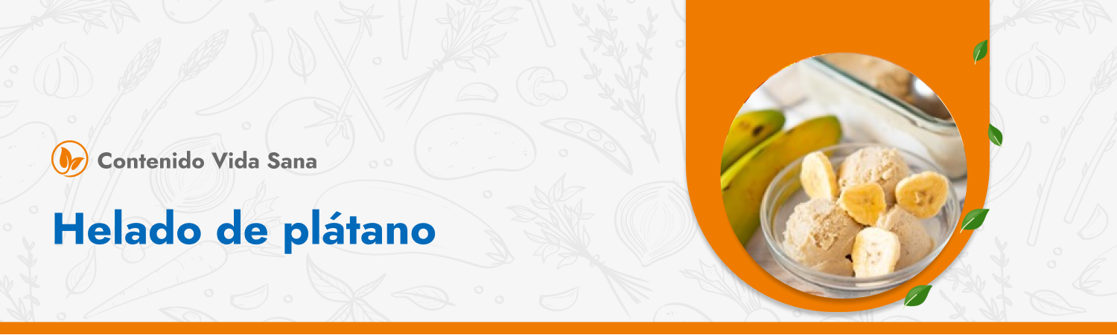

**Ingredientes**

* 1 plátano maduro.
* 1 yogurt natural endulzado.

**Preparación**

1. Licuar el yogurt con el plátano hasta tener una pasta homogénea y aireada.
2. Guardar en recipiente y llevar a congelador.
3. Servir.

